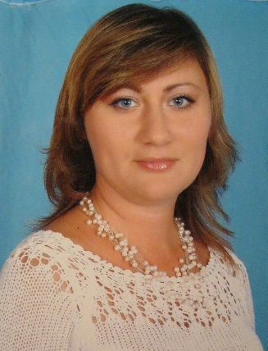
Інформація про педагогічного працівника

ПІБ учителя Гончарова Галина Борисівна
Дата народження 07 серпня 1976 року
Освіта повна вища, Донецький
національний університет,
2003 р.
Спеціальність за дипломом Українська мова і література
Місце роботи Донецька область,
м. Покровськ, м-н «Південний», б. 35
Загальноосвітня школа І-ІІІ ступенів № 2 Покровської міської ради Донецької області
Посада заступник директора з навально-виховної роботи, учитель української мови і літератури
Стаж безпосередньої роботи 23 роки
Стаж на даній посаді 17 років
Кваліфікаційна категорія спеціаліст вищої категорії
Педагогічне кредо Неможливо виростити повноцінну людину
без виховання в ній почуття Прекрасного.
Р. Тагор
Основний опис діяльності
Учасник обласної віртуальної авторської майстерні «Розвиток ключових компетентностей учнів через текстоцентричне інтегроване навчання на уроках української мови та літератури», 2018 р. Очолювала творчу групу вчителів школи, яка разом з учнями розробила STEM-проект «Подорож Пілігрима», що посів І місце в ІІ (обласному) конкурсі проектів, який відбувся в межах Трендових студій «Нова українська школа» ІV Конгресу освітян Донеччини, 2018 р.
На базі школи проводить постійно діючі міські семінари-практикуми: «Впровадження інноваційних технологій у роботу вчителя-словесника» (2014-2016рр.), «Урок літератури – як засіб пізнання особистості» (2017р.). У рамках міської авторської педагогічної майстерні дала майстер-класи: «Прийоми формування емоційного інтелекту на уроках української літератури», 2017 р.; «Психолінгвістичні аспекти розвитку діалогічного мовлення учнів», 2019 р.
Має сертифікати учасника: освітянського форуму «Відкритий освітній простір – нове суспільство» (№62 від 16.04.2019 р.), Всеукраїнського фестивалю STEM-освіти, науково-практичного семінару «Марафон STEM-уроків» (2019 р.), ІV Конгресу освітян «Нова українська школа Донеччини: освіта для життя» (2018р.).
Підготувала переможців:
- Міжнародного мовно-літературного конкурсу учнівської та студентської молоді імені Тараса Шевченка: 2017 р. – Булавіна К., 7 кл., диплом І ступеня ІІІ (обласного) етапу (№543 від 06.12.2017р.) та диплом ІІІ ступеня ІV (фінального) етапу (№529 від 04.04.2017р.); 2018 р. – Булавіна К., 8 кл., диплом І ступеня ІІІ (обласного) етапу (№452/163-18-ОД від 06.12.2018р.) та диплом ІІІ ступеня ІV (фінального) етапу (№327 від 04.04.2018р.); 2019 р. Булавіна К., 9 кл., диплом ІІ ступеня ІV (фінального) етапу (№418 від 01.04.2019р.);
- Міжнародного конкурсу з української мови імені Петра Яцика: 2018 р. – Булавіна К., 8 кл., диплом ІІ ступеня ІІІ (обласного) етапу, учасник ІV (фінального) етапу; 2019 р. – Булавіна К., 9 кл., диплом ІІ ступеня ІІІ (обласного) етапу, учасник ІV (фінального) етапу;
- Всеукраїнської учнівської олімпіади з української мови та літератури: 2018 р. – Булавіна К., 8 кл., диплом ІІ ступеня ІІІ (обласного) етапу; 2019 р. - Булавіна К., 9 кл., диплом ІІІ ступеня ІІІ (обласного) етапу; Рудик В., 8 кл., диплом ІІІ ступеня ІІІ (обласного) етапу;
- Всеукраїнського конкурсу творчості дітей та учнівської молоді «За нашу свободу»: 2017 р. – Булавіна К., 7 кл., ІІ місце, ІІІ місце (№ 22 від 03.04.2017р.).

